
毕业设计（论文）中期报告

题目： 基于多路I/O复用的http服务器的设计与实现

院（系） 计算机科学与工程学院
专 业 计算机科学与技术专业
班 级 16060102
姓 名 黄志强
学 号 14060102106
导 师 张雅

2020年04月06日
- 设计（论文）进展状况
1.1进展简介:
本项目是基于HTTP协议和多路IO复用而设计实现的，通过对HTTP服务器各个模块功能需求的了解，之后逐步的实现一个提供Web信息浏览的服务器，该服务器支持HTTP协议、HTML文档及URL，也支持通用网关接口程序等。
目前服务器的大部分功能已经实现，现在已经实现了url解析模块、一部分前端源代码模块、一个cgi程序模块、tcp通信协议模块和日志模块，后续继续实现并完善这些模块。
1.2服务器的工作原理及框图:
http协议是基于TCP通信的协议，因此，实现web服务器的第一步至少要能实现两个主机不同进程之间的TCP通信。接下来的部分就是比较主要的处理逻辑了，当服务器收到请求后，首先应该分析请求方法（因为web服务器是要支持cgi的，但请求方法不同处理cgi也不同，这里我们只处理GET和POST方法）。当方法确定后，应该拿到请求的URL，这一步是为了我们后边能处理GET和POST方法的cgi（GET和POST的参数位置不同，GET的参数在URL中，POST的参数在请求正文中）。判断资源是否存在，如果存在，判断这个资源是一个目录、普通文件还是一个可执行程序。之前几步我们已经提取到URL以及参数。GET方法：如果没有参数，就直接将请求的资源返回（即进入非cgi模式运行）；否则，进入cgi模式内部运行；只要是POST方法就需要支持cgi，直接进入cgi函数内部运行。图1-1是相应的框图：
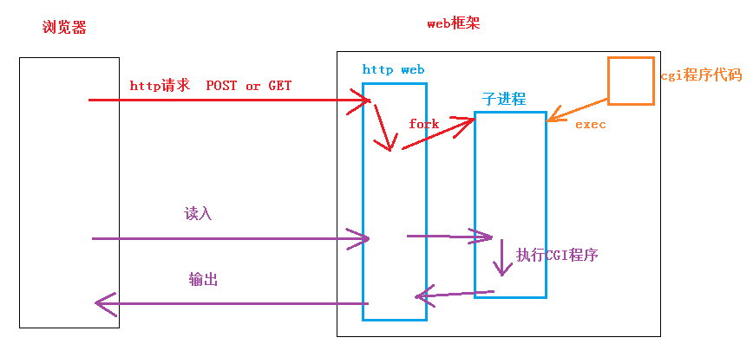
图1-1服务器的工作原理图
1.2各个模块的功能分析与设计
基于多路IO复用的http服务器主要模块包括：url解析、前端源代码、cgi程序、tcp通信协议、日志等。
- url解析模块
统一资源定位系统（uniform resource locator;URL）是因特网的万维网服务程序上用于指定信息位置的表示方法。它最初是由蒂姆·伯纳斯·李发明用来作为万维网的地址。现在它已经被万维网联盟编制为互联网标准RFC1738。在生活中，我们经常会看到你要在网上查找东西，会在浏览器中输入一个“www.baidu.com”之类的地址，这个其实就是URL，URL有很多，分类的话，有局域网下的URL，公网(外网)的URL等等。该模块就是用来解析出浏览器访问服务器的哪些资源，实际上我们输入URL之后，我们的浏览器给web服务器发送了一个Request请求，web服务器接收到Request后进行处理，生成相应的Response响应，然后发送给浏览器，浏览器解析Response中的HTML，这样我们就看到了网页。下图是url所有字段及其简单释义。
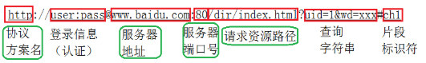
图1-2 URL图
- 前端源代码模块
源码是使用html编写的,通过浏览器把它翻译为网页,它是所有网页的核心,但是html 并不是计算机语言,只是网页的另一种描述.源代码是一种语言，组织排版网页上的元素（图片，视频，音乐，文字等）的一种标准语言。下图是网页源代码的基本框架。
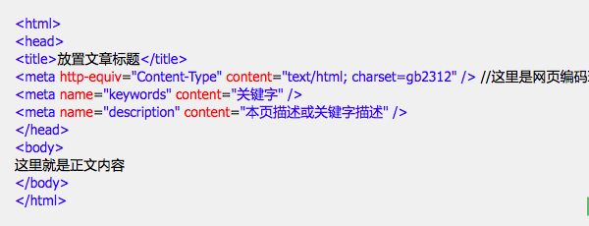
图1-3网页的基本结构
- cgi程序模块
CGI（Common Gateway Interface）公共网关接口，是外部扩展应用程序与 Web 服务器交互的一个标准接口。服务器端与客户端进行交互的常见方式多，CGI 技术就是其中之一。根据CGI标准，编写外部扩展应用程序，可以对客户端浏览器输入的数据进行处理，完成客户端与服务器的交互操作。CGI规范定义了Web服务器如何向扩展应用程序发送消息，在收到扩展应用程序的信息后又如何进行处理等内容。对于许多静态的HTML网页无法实现的功能，通过 CGI可以实现，比如表单的处理、对数据库的访问、搜索引擎、基于Web的数据库访问等等。
- tcp通信协议模块
TCP通信模块的作用时用来传输数据的，在代码实现的过程中，父进程需要将它解析的数据发送给子进程。这个模块让程序能够协调不同的进程，使之能够同时运行，并相互传递、交换信息。这使得一个程序能够在同一时间里处理不同的业务。
（5）日志模块
在日常开发工程中，日志是代码的必要组成部分，一个好的代码也必然要有一个有好的日志输出，日志不仅可以快速帮助我们分析定位问题还可以在对日志的数据挖掘中产生很大的威力，降低维护成本，提高代码质量。
1.3功能实现
- 主程序：主要的功能是负责初始化服务器的套接字以及建立一颗epoll树等程序，然后循环监测浏览器发送过来的请求，让系统协调统一运行。其流程图如下图所示：
开始

初始化服务器的套接字

建立一颗epoll树

主函数循环

epoll监测文件句柄

处理浏览器的请求

参考程序如下：
/************************ 服务器的主程序 ******************************/
int main(int argc,char *argv[])
{
int sockfd_ser;
httpServer::startup(sockfd_ser,argv[1],atoi(argv[2]));
httpServer::statusInit();

int epfd = epoll_create(256);
struct epoll_event ev,ev_arr[20];//ev_arr数组是用来装就绪事件的
ev.events = EPOLLIN;
ev.data.fd = sockfd_ser;//服务器端的监听套接字描述符
epoll_ctl(epfd,EPOLL_CTL_ADD,sockfd_ser,&ev);//将监听套接字描述符插入到epoll树中

for(;;)
{
int timeout = 1000;//设置一下超时时间

//程序会停在epoll这里等待,直到被监视的文件句柄有一个或多个发生了状态改变
int ret = epoll_wait(epfd,ev_arr,sizeof(ev_arr)/sizeof(ev_arr[0]);timeout);
switch(ret)
{
case -1:
perror("epoll");
break;
case 0:
printf("timeout\n");
break;
default:
printf("开始执行serverIO函数\n");
httpServer::severIO(epfd,ev_arr,ret,sockfd_ser);
break;
}
}
return 0;
}
- 初始化服务器的套接字：服务器方需要先启动，并监听指定端口，等待浏览器的请求，根据客户端的请求提供相应服务。一般来说，要进行网络通信，必须要在网络的每一端都要建立一个套接字，两个套接字之间可以建立连接的，也可以是无连接的，并通过对套接字的读写操作来实现网络通信功能。其流程图如下图所示：
开始

socket函数建立socket套接字

bind函数绑定套接字

listen函数监听端口

- 建立一颗epoll树： epoll是Linux内核为处理大批量文件描述符而作了改进的poll，是Linux下多路复用IO接口select/poll的增强版本，它能显著提高程序在大量并发连接中只有少量活跃的情况下的系统CPU利用率。另一点原因就是获取事件的时候，它无须遍历整个被侦听的描述符集，只要遍历那些被内核IO事件异步唤醒而加入Ready队列的描述符集合就行了。epoll除了提供select/poll那种IO事件的水平触发（Level Triggered）外，还提供了边缘触发（Edge Triggered），这就使得用户空间程序有可能缓存IO状态，减少epoll_wait/epoll_pwait的调用，提高应用程序效率。
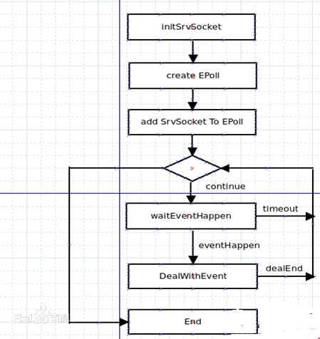
图1-4 linux下的epoll通信模型
- 处理浏览器的请求：能进入到ServerIO函数，说明已经有至少一个浏览器的请求到达服务器。我们拿到http报文，读取第一行判断请求方法（eg. GET、POST、HEAD、OPTION等等，我们这里暂时只处理了get和post方法，因为90%的浏览器请求都属于这两种），如果是get请求方法且不带参数，我们执行非CGI模式，直接返回请求的资源即可；如果是get请求方法且带参数或者post请求方法，我们执行CGI模式，将解析出来的参数传递给CGI程序，返回执行结果给浏览器。其流程图如下图所示：
开始

读取第一行判断请求方法
GET or POST
GET方法

是否带参
CGI处理模式
解析请求资源以及参数
非CGI处理模式
解析请求资源
传递参数并执行cgi程序

返回结果给浏览器

参考程序如下：
/************************ 处理请求的源程序 ******************************/
void httpServer::severIO(int *fd_list,const int fd_list_size,fd_set &rdset,int num)
{
for(int i = 0; i < fd_list_size;++i){
if(fd_list[i] == -1)continue;

//处理服务器端的监听套接字描述符
if(i == 0 && FD_ISSET(fd_list[i],&rdset)){
struct sockaddr_in sock_cli;
socklen_t len_cli;
int sockfd_cli = accept(fd_list[i],(sockaddr*)&sock_cli,&len_cli);
if(sockfd_cli < 0){
perror("accept");
continue;
}
//得到一个连接，一定不要去读或写，先要把它放到fd_list中
int k = 0;//rdset和wrset相应位置没有置1,所以可以放在fd_list中
while(k < fd_list_size && fd_list[k] != -1)++k;
if(k < fd_list_size)fd_list[k] = sockfd_cli;
else {printf("fd_list is full\n");close(sockfd_cli);}

continue;
}
//处理与客户端相关的套接字描述符 的读事件
if(FD_ISSET(fd_list[i],&rdset)){
//此时它的读事件已经就绪
httpServer::getRequestToMap(fd_list[i]);//获取请求并把它存放在一个map表中
//处理与客户端相关的套接字描述符的写事件，此时它的写事件已经就绪
Json::Value root;
Json::Reader read;
read.parse(httpServer::_request[fd_list[i]],root,false);

if(root["queryString"].asString().size() != 0){//执行cgi
httpServer::responsePost(fd_list[i]);
}else{//执行get方法
httpServer::responeGet(fd_list[i]);
}
close(fd_list[i]);
fd_list[i] = -1;
}
}
}

- 存在问题及解决措施
- Linux下的浏览器测试可以访问服务器，但windsows上的浏览器却不能访问。
解决办法：开启VM虚拟机的桥接模式。
- 服务器应答时，既将html格式的页面发送，又将底层的css渲染代码展示在浏览器，使得在原本页面最上面多出奇怪的css代码。
解决办法：先检查代码，在容易出现问题的地方加入调试信息，最后将问题定位在echo_www()函数内 ，改动一下服务器响应时发送的大小。
- 运行cgi模式时，程序老是会突然奔溃。
解决办法：当时只写了源代码，并没有把源代码生成可执行程序。把cgi程序生成相应名字的可执行程序。
3. 后期工作安排
第9-11周 完善并实现所有功能模块，调试和运行。
第12-15周 对课题的所有文档、程序进行系统的整理，完成毕业论文的所有工作。
第16周 准备毕业答辩。

